**ASSUNTO: Requeiro ao Exmo. Senhor Prefeito Municipal Arquiteto Carlos Nelson BUENO, para que junto A Secretaria de Saúde do Município possam dar informações sobre os *boletins diários* no município, *por bairro ou regiões, acerca d*a contaminação do *Covid-19*:**

**DESPACHO:**

**SALA DAS SESSÕES,**

**PRESIDENTE DA MESA**

**REQUERIMENTO Nº 201 DE 2020**

**SENHOR PRESIDENTE,**

**SENHORES VEREADORES E VEREADORAS**

**REQUEIRO, à Mesa**, após ouvido o **Douto Plenário**, na forma regimental de estilo, o encaminhamento por ofício ao **Exmo. Senhor Prefeito Municipal Arquiteto Carlos Nelson Bueno,** a **Secretaria de Saúde** do **Município** para que junto com **a Comissão de Contingenciamento contra o Novo Coronavirus para responderem a esta Casa e em especial a este Vereador, o que segue: -**

**É público em algumas cidades a divulgação dos locais dos moradores de uma cidade que estão os contaminados.**

1 – Há estudos para a inserção de ***boletins diários ou semanais***,com informações sobre a ***Covid-19***: principalmente de número de casos confirmados e de suspeitos em isolamento domiciliar de bairros ou regiões da cidade? Não seria importante manter essa atualização no site da prefeitura?

2- Esse tipo de divulgação é importante para o controle do contagio?

SALA DAS SESSÕES “VEREADOR SANTO RÓTOLLI”, em 09 de junho de 2020

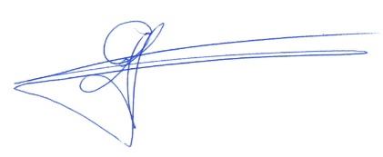

**VEREADOR DR.GERSON LUIZ ROSSI JUNIOR**

Presidente da Comissão de justiça e redação

**“CIDADANIA”**